Инструкция «Создание полицейской машины»
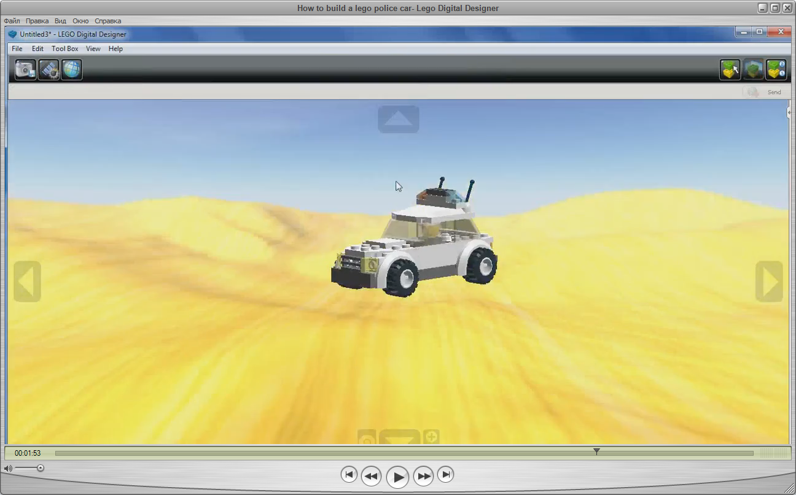
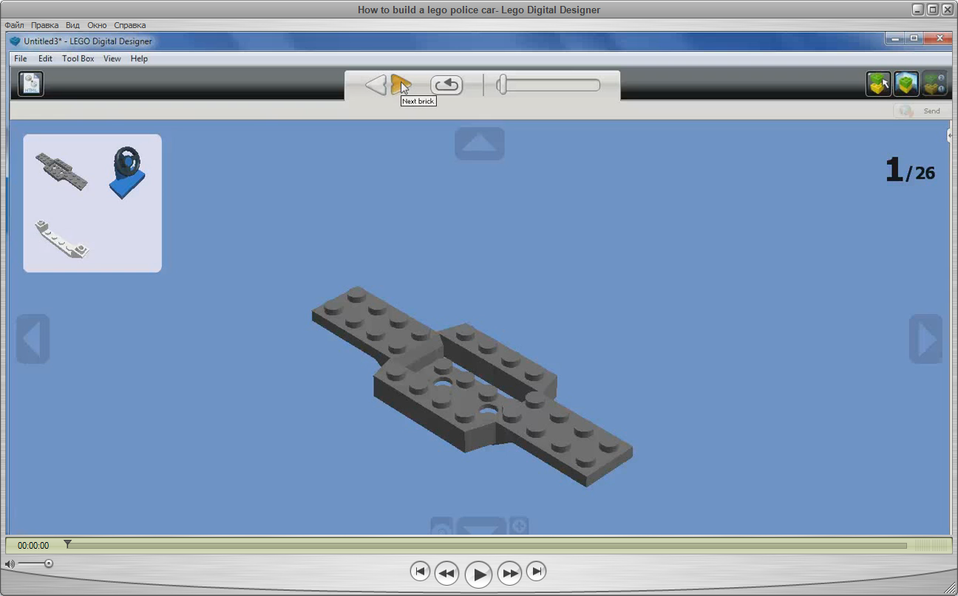
1.PLATE 4X12 W.BOTTOM 2*4*2/3
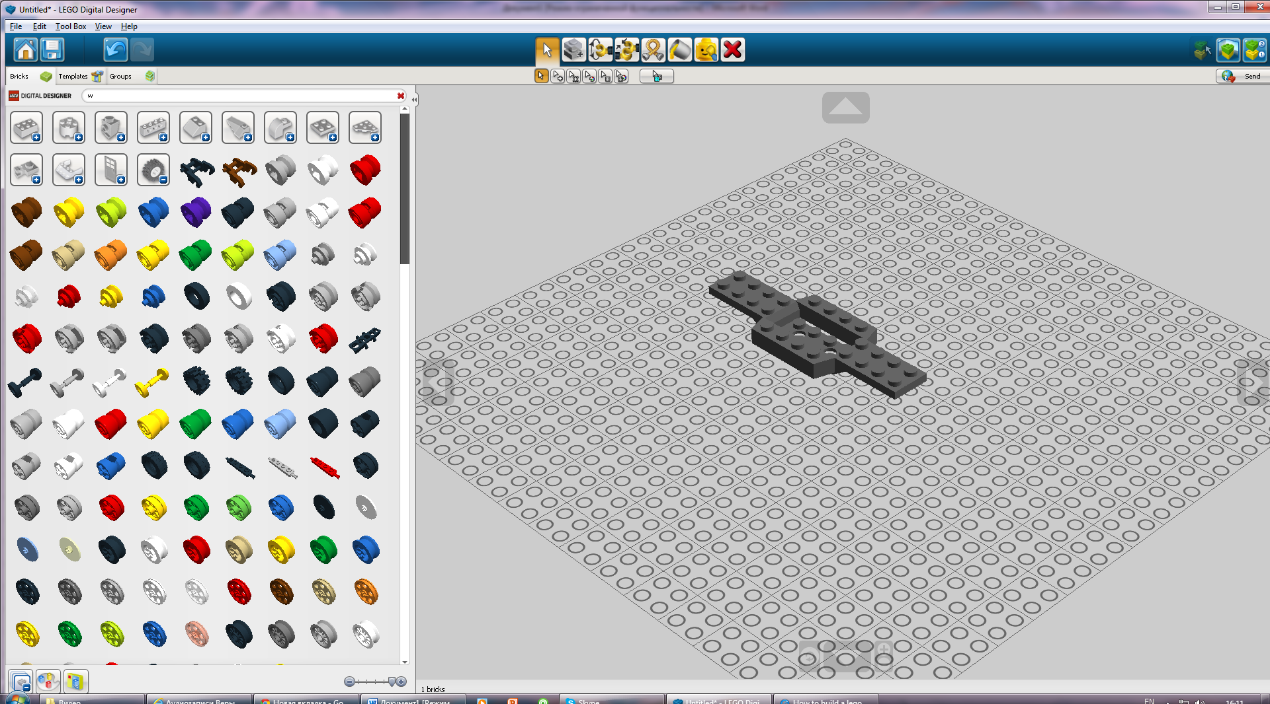
2. CONSOLE W.WHEEL
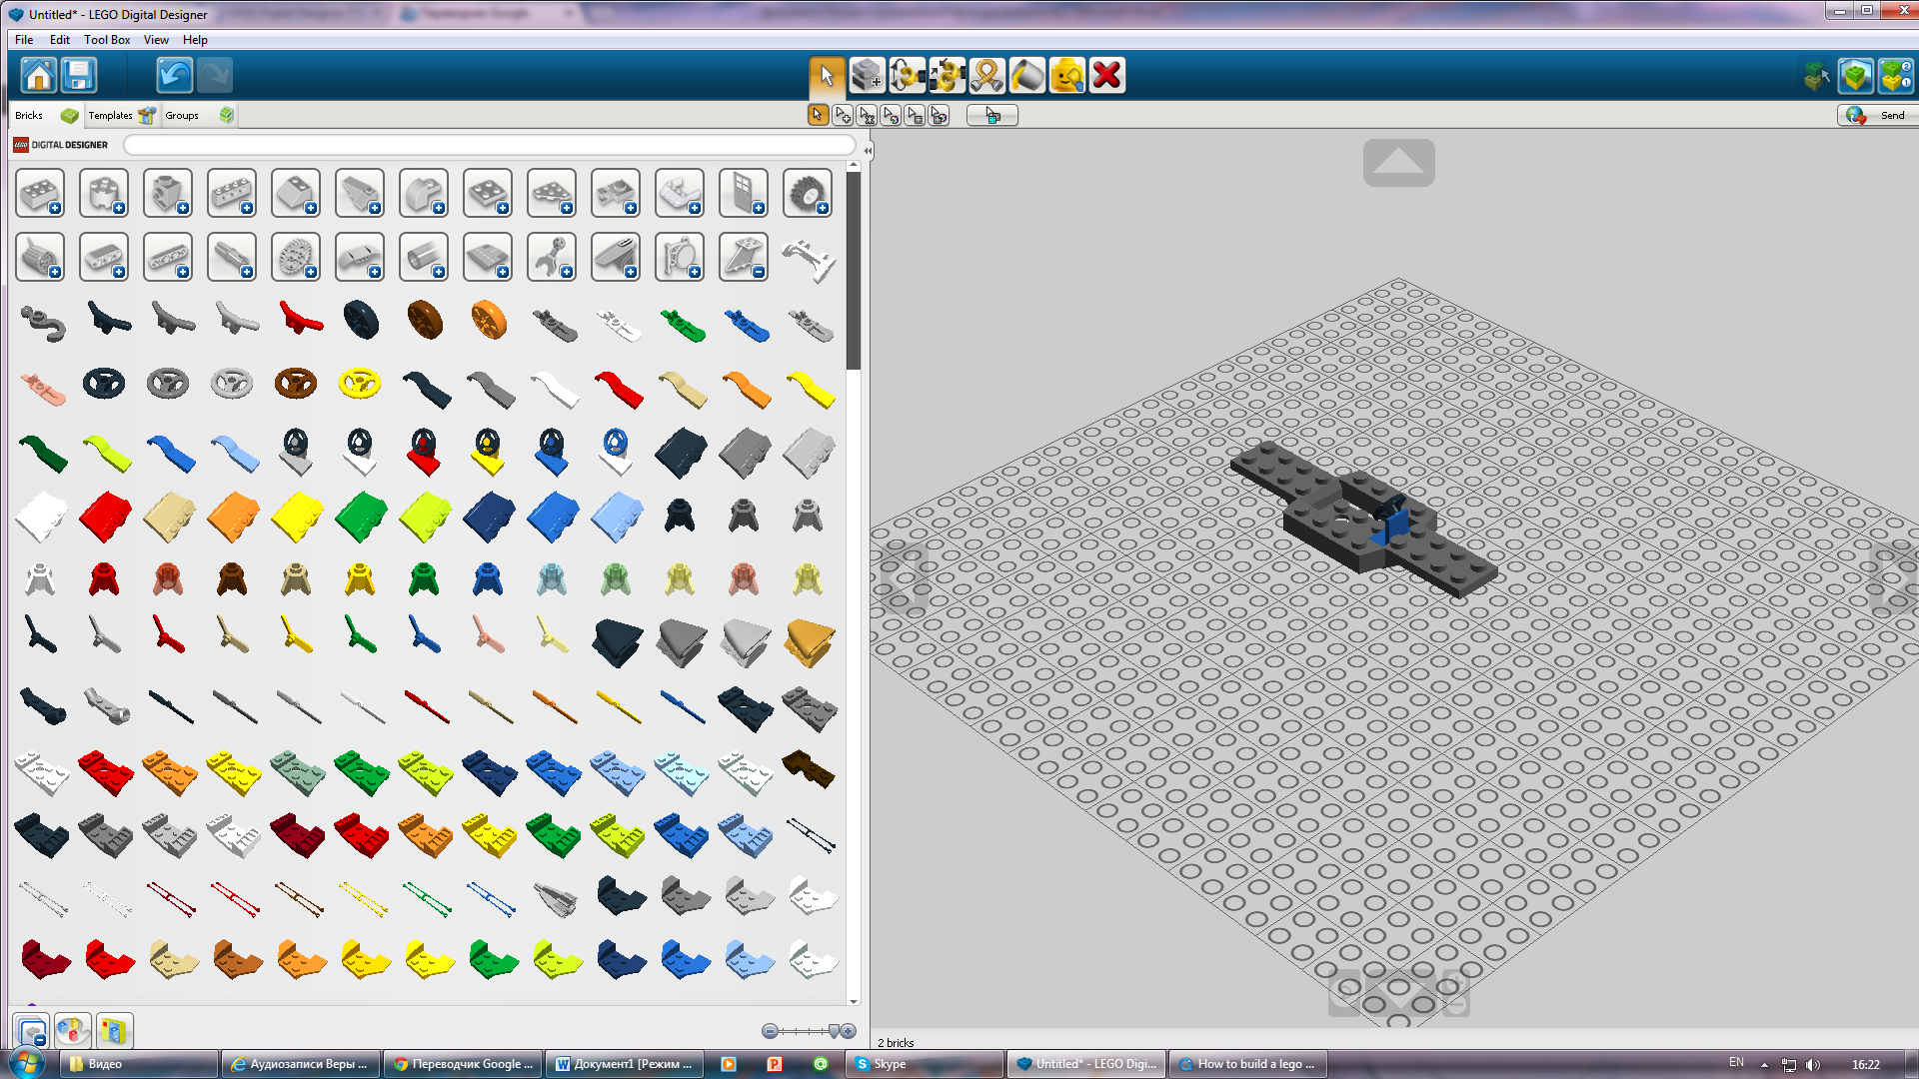

3.INVERTED ROOF TILE 6X1X1
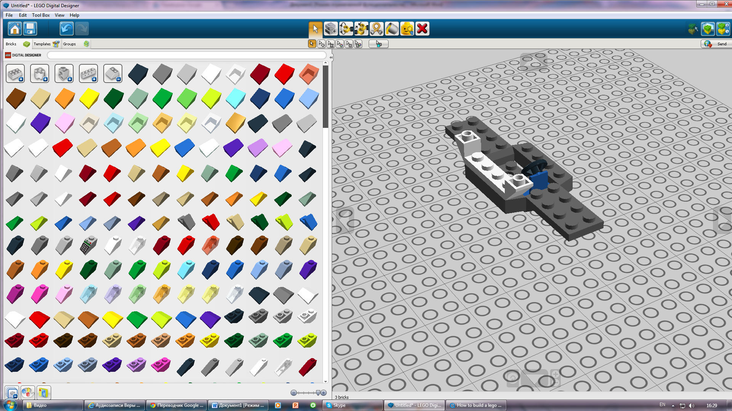
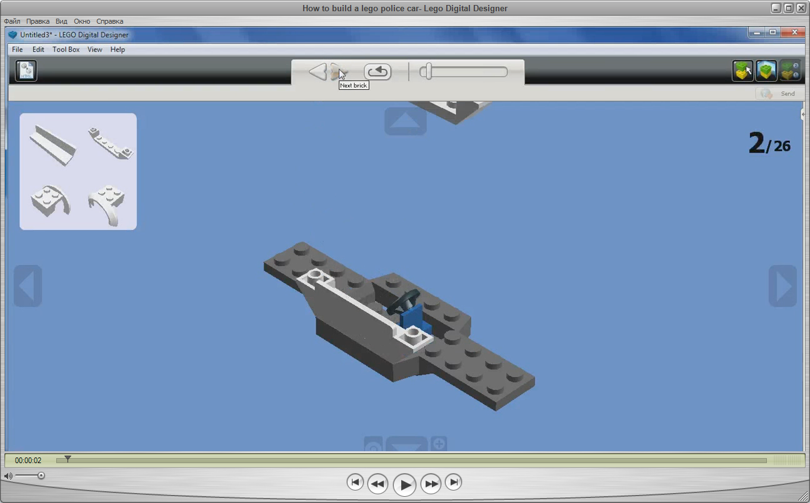

4. WALL ELEMENT 1X4X1
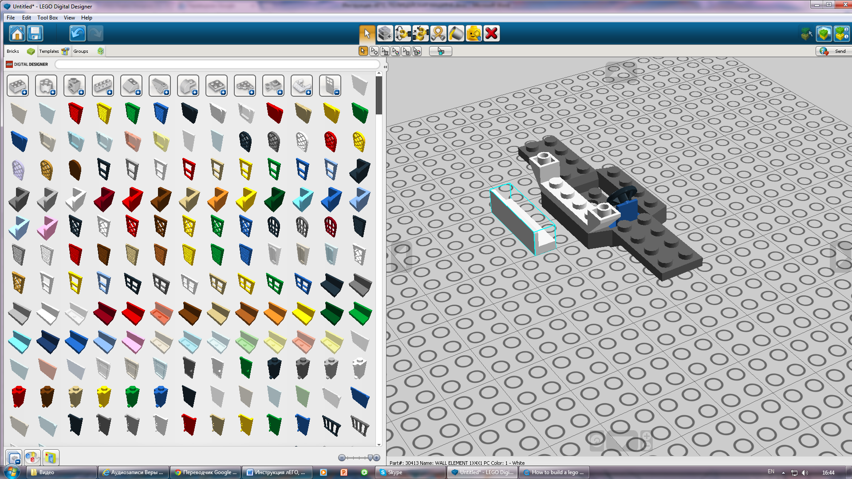

5. BRICK 2X4X1 W.SCREEN
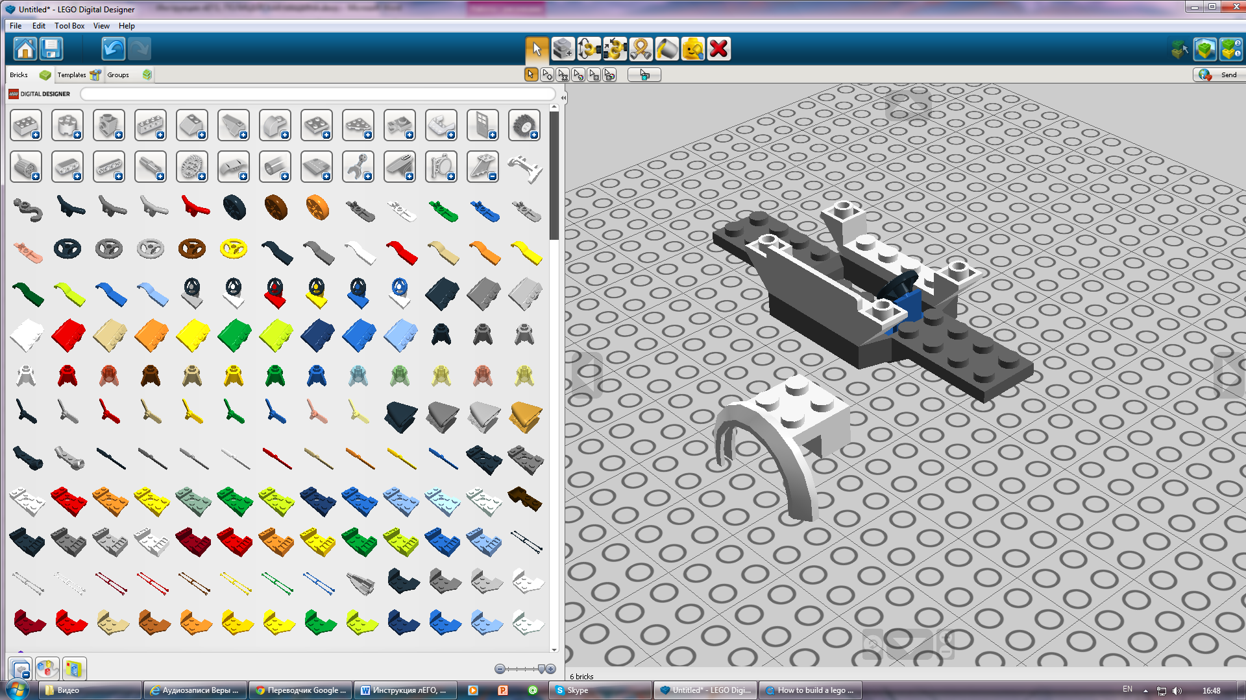
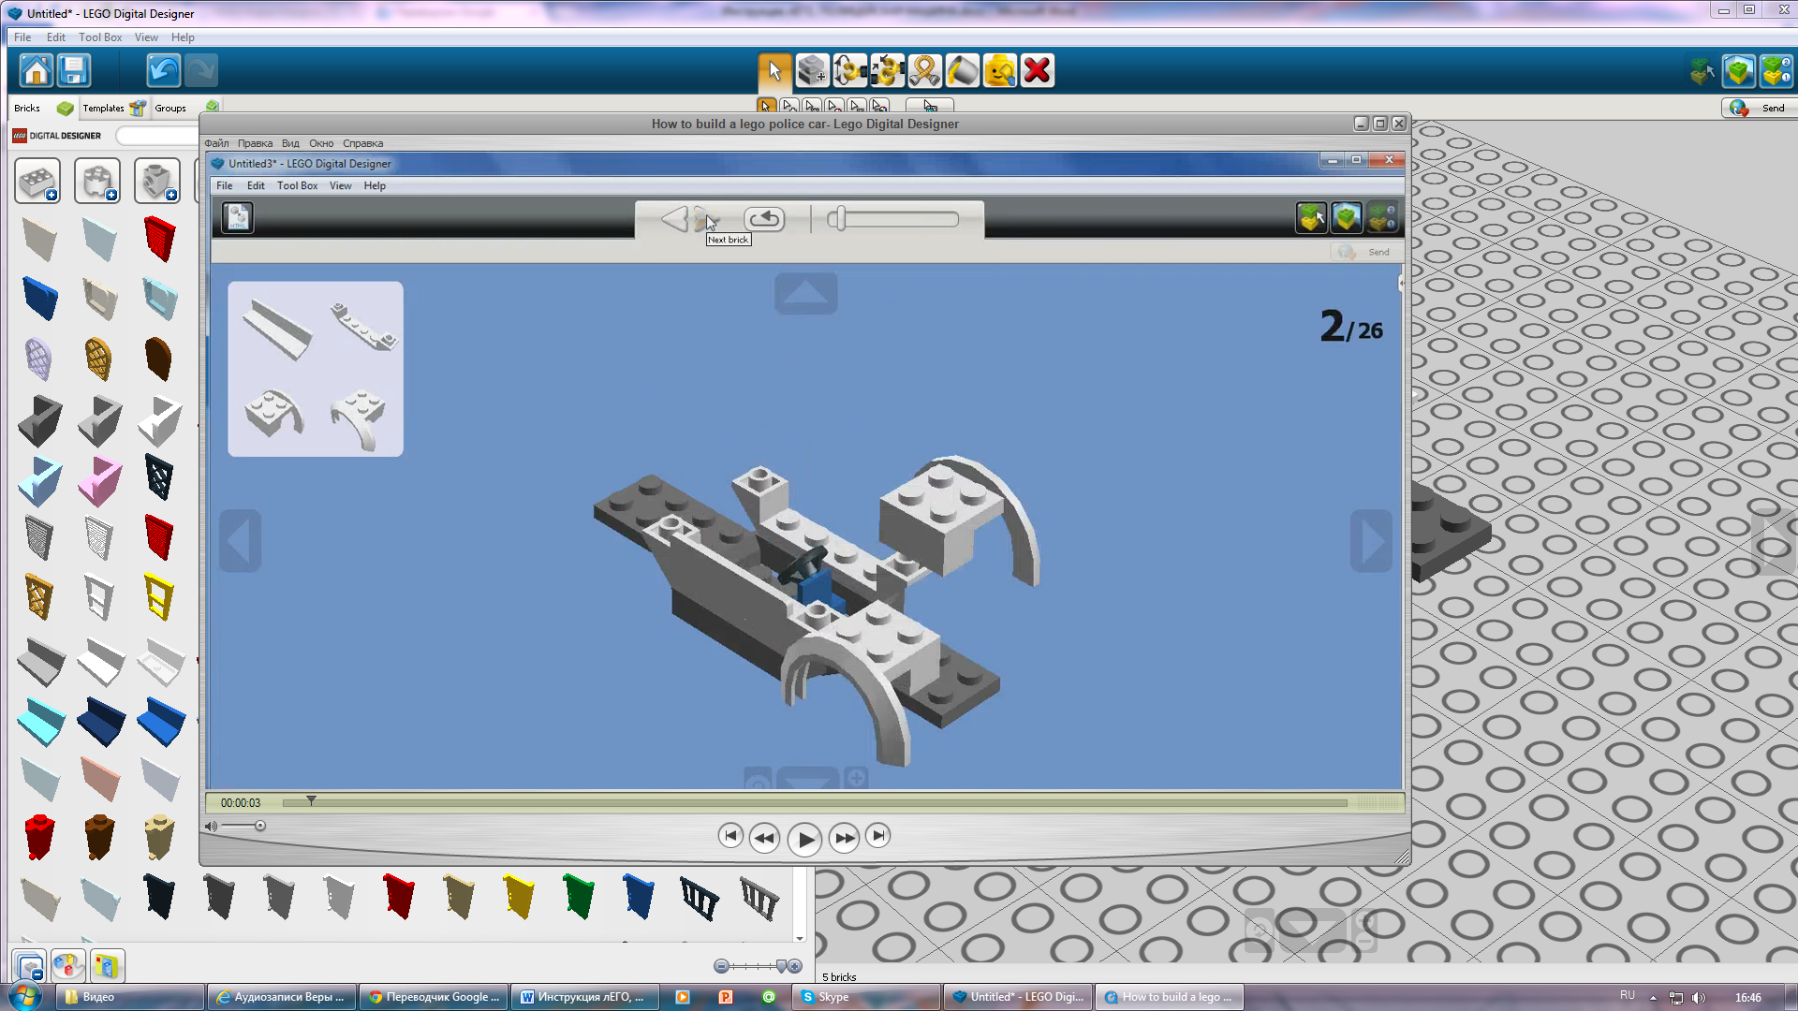
6.PLATE 2X4
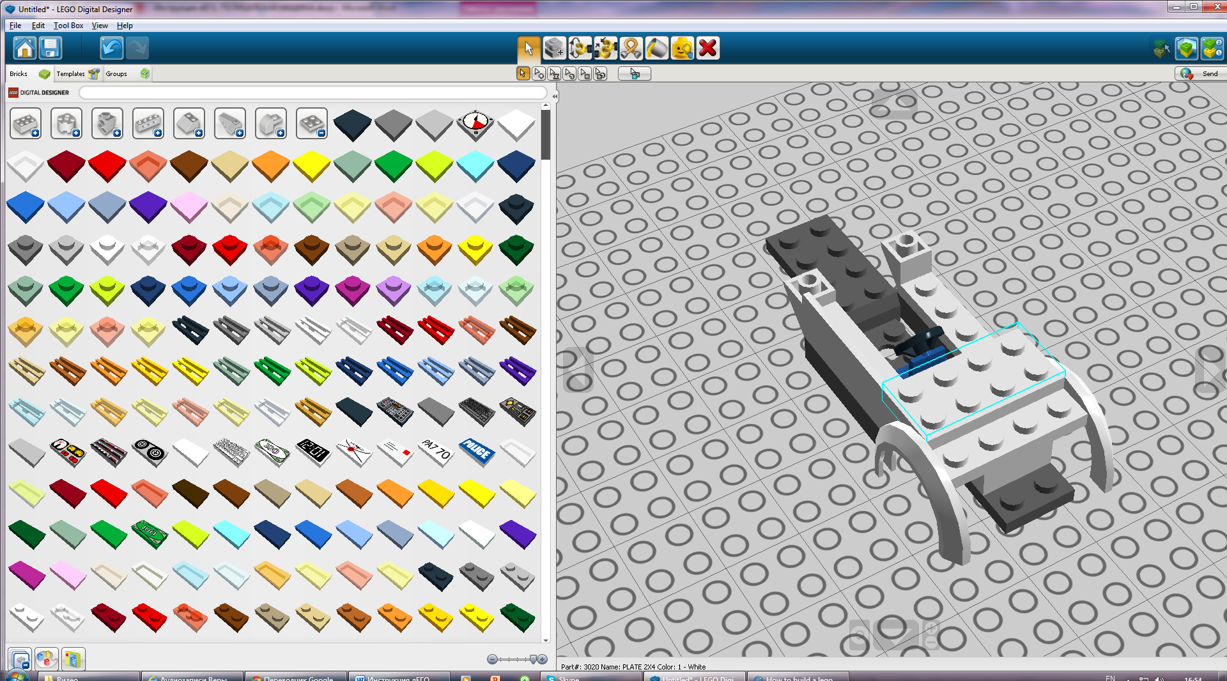
7.BRICK 1X4X1 2/3
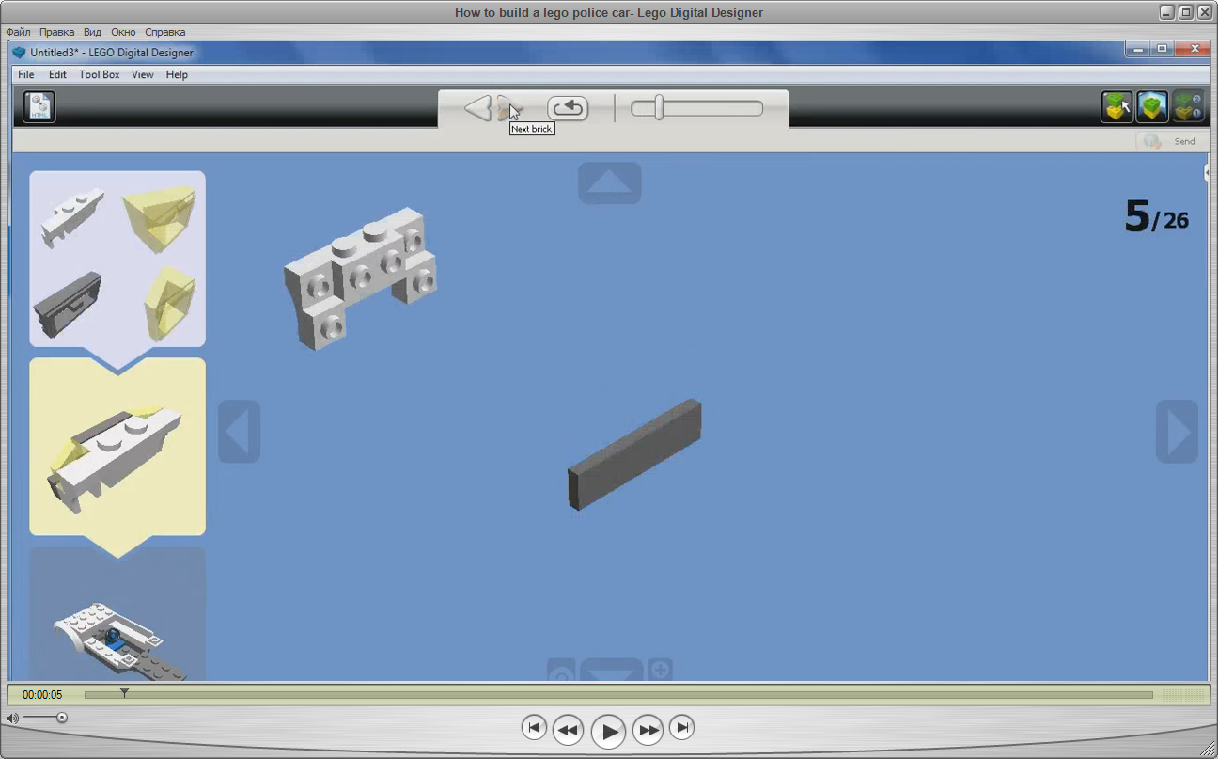
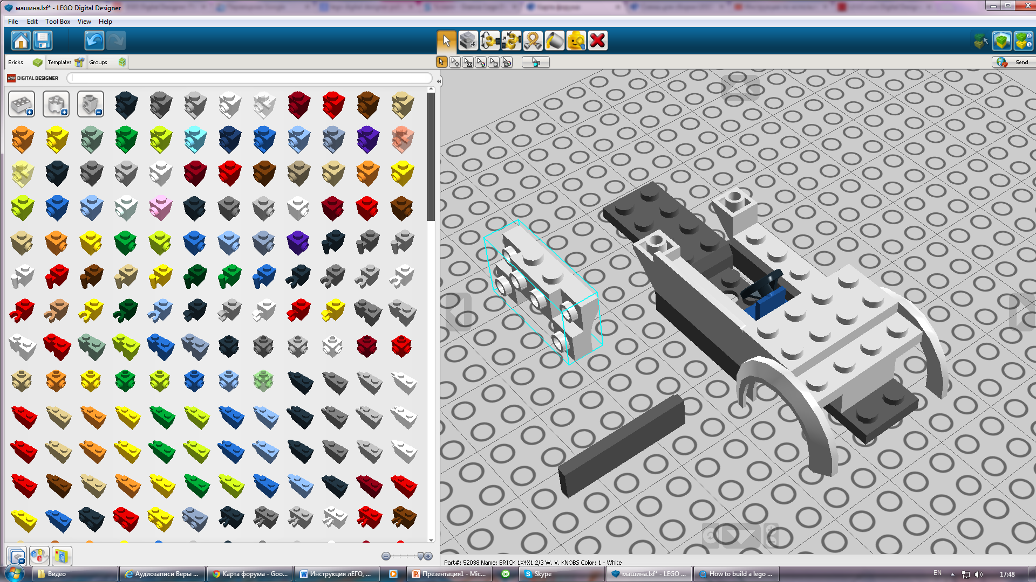
8.ROOF TILE 1X1X2/3 (ФОНАРИ)
9. RADIATOR GRILLE 1X2
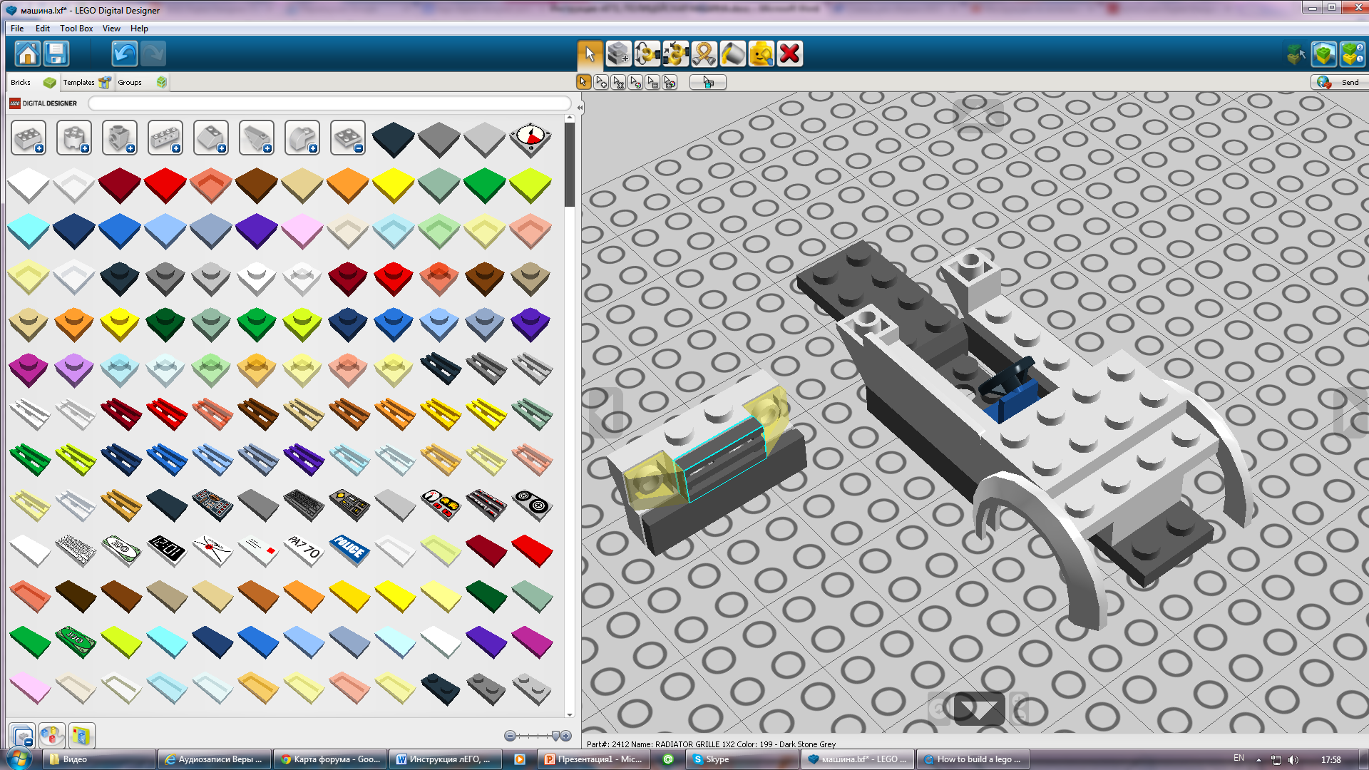
10. PLATE 2X4X18°
11. FLAT TILE 2X2
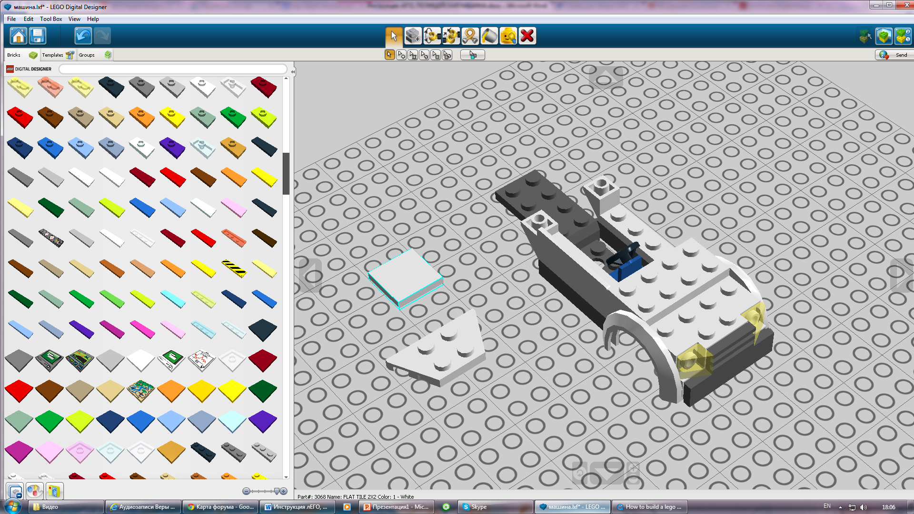

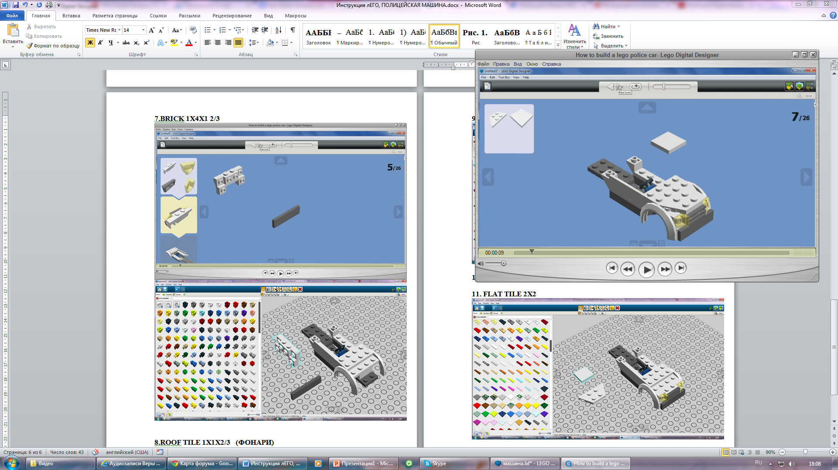

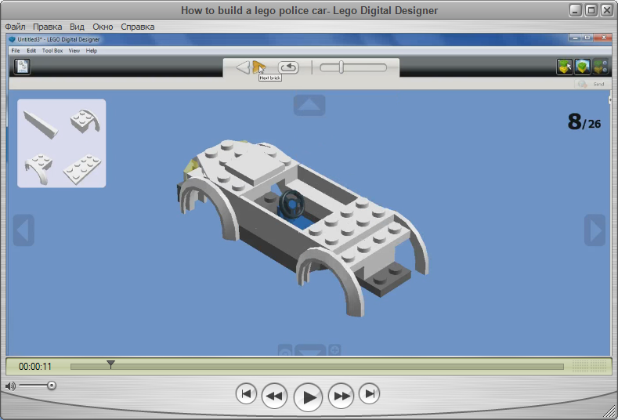

11. PLATE 2X4
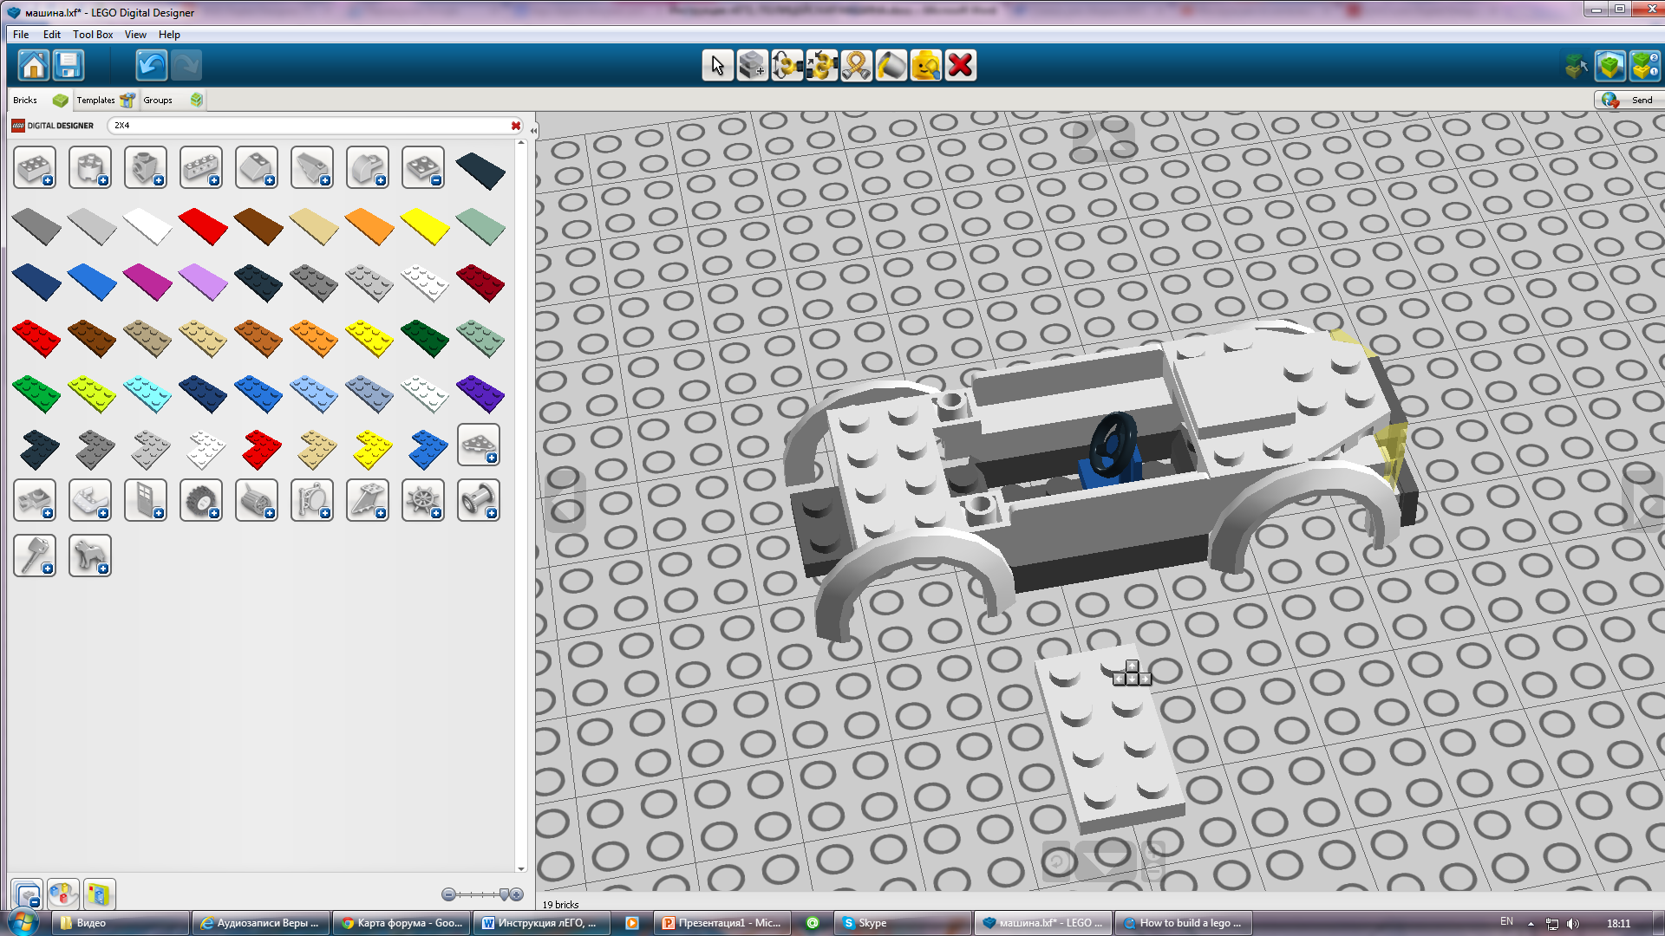

12. СКОПИРОВАТЬ ПЕРЕДНЮЮ ЧАСТЬ С ФАРАМИ И ДОБАВИТЬ К ЗАДНЕЙ ЧАСТИ МАШИНЫ
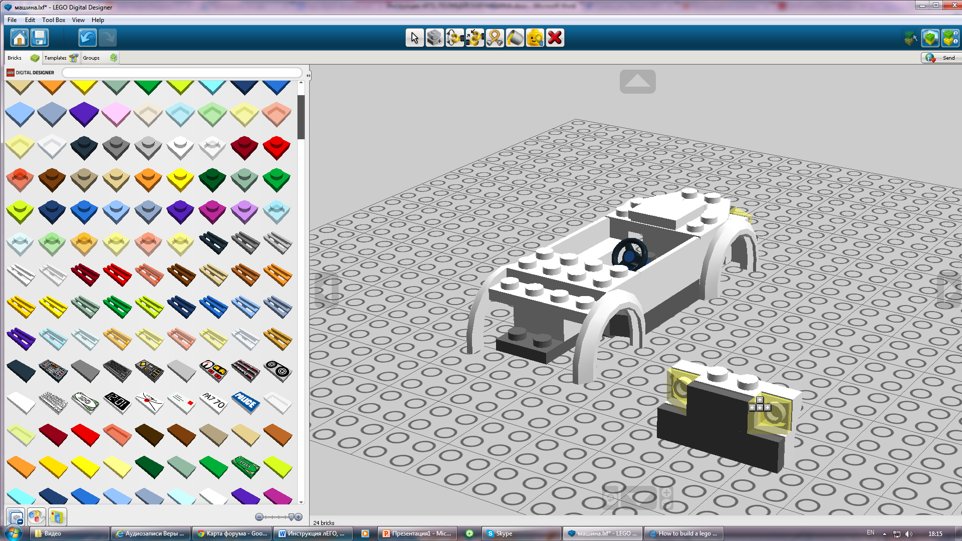

13. PLATE 2X4, WINDSCREEN 36 GR. 3X4X1 1/3, PLATE 1X4, MIMI ANTENNA,
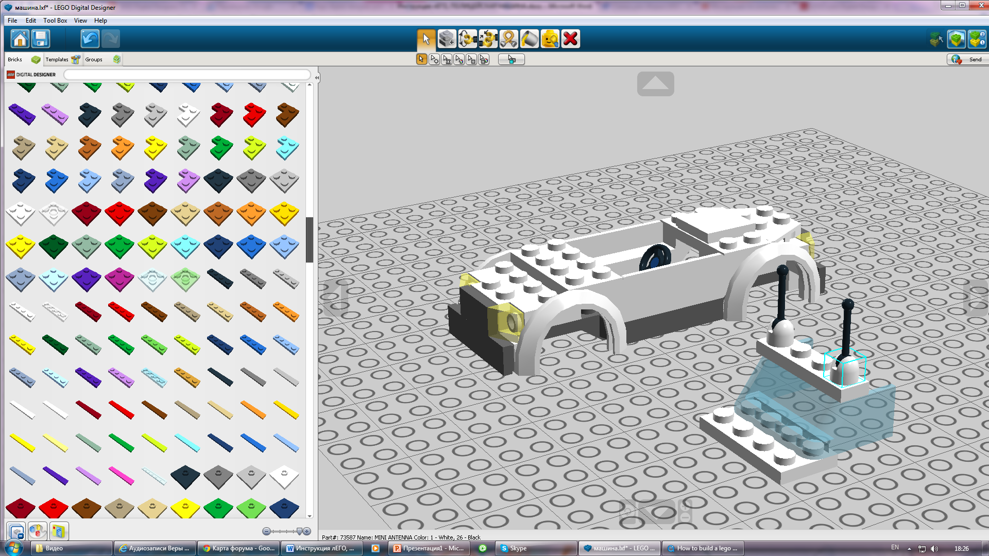
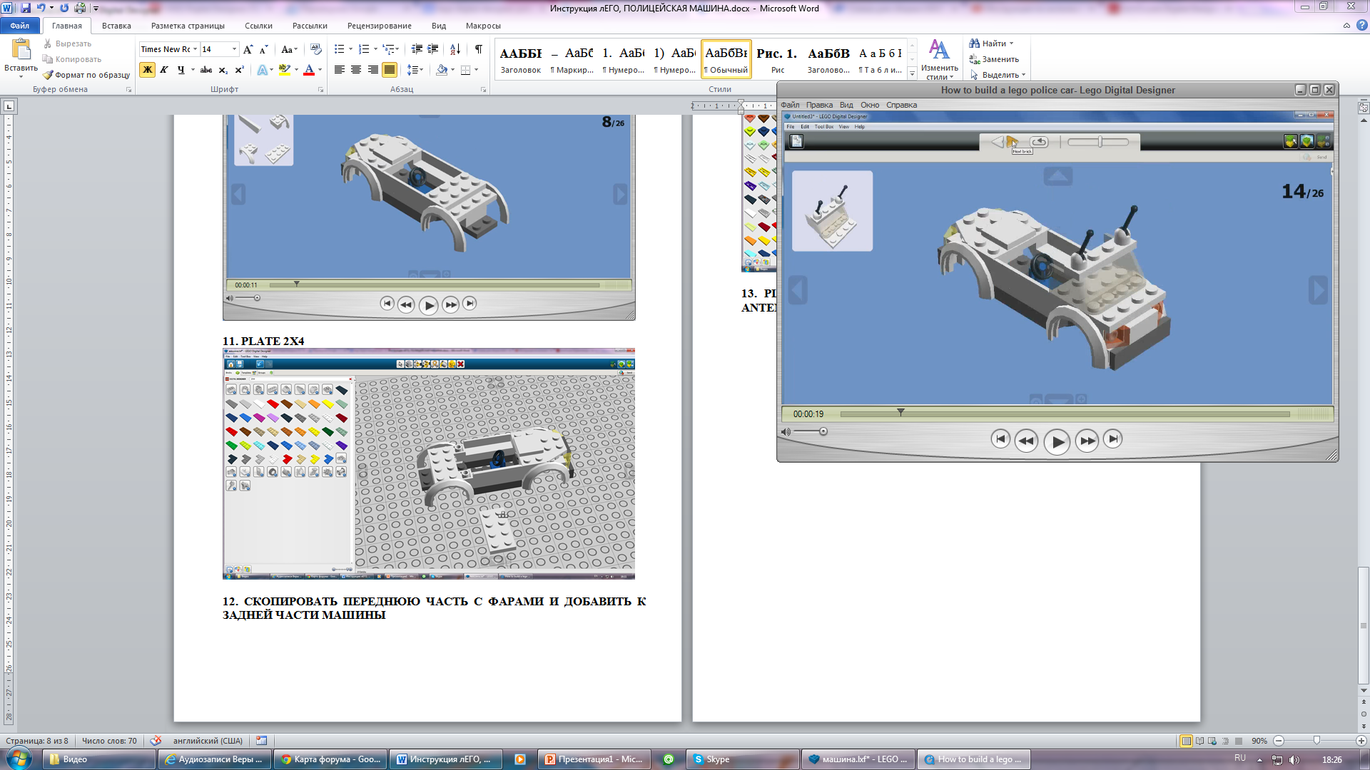

14. MINI LOWER, MINI UPPER, MINI HEAD, MINI CAP
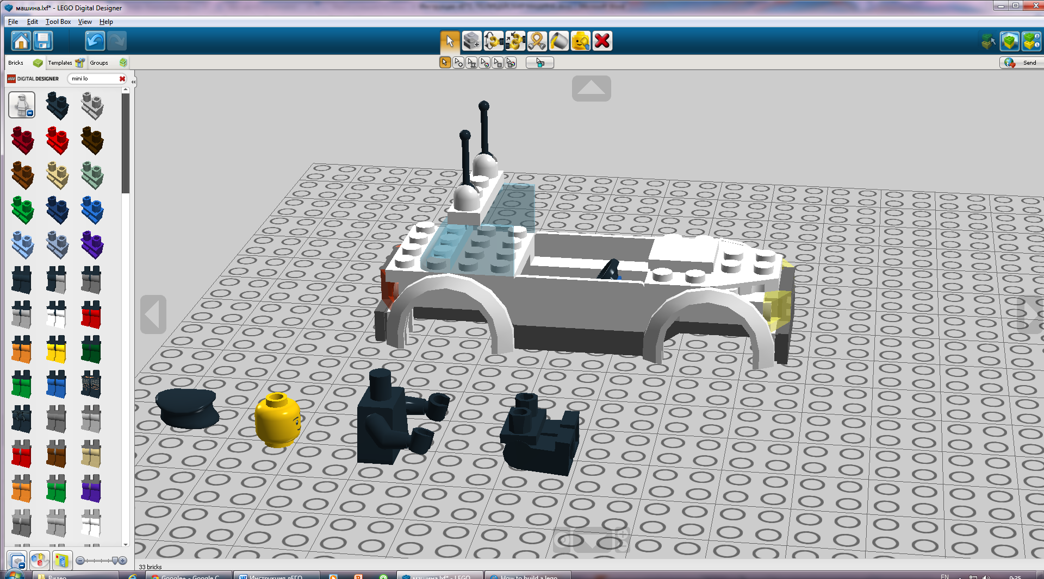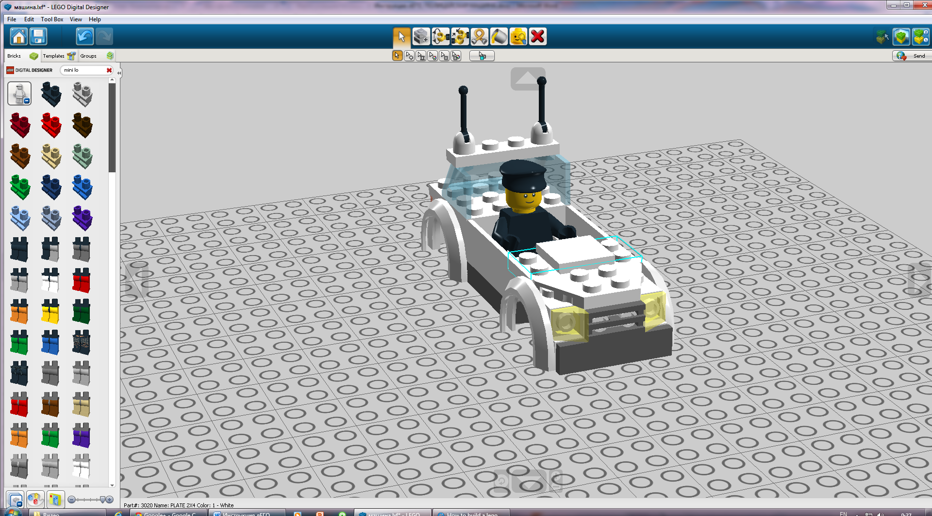
15. BEARING ELEMENT 2X2 2/3, RIM WIDE WHOLE 11, TYRE NORMAL WIDE 21X12
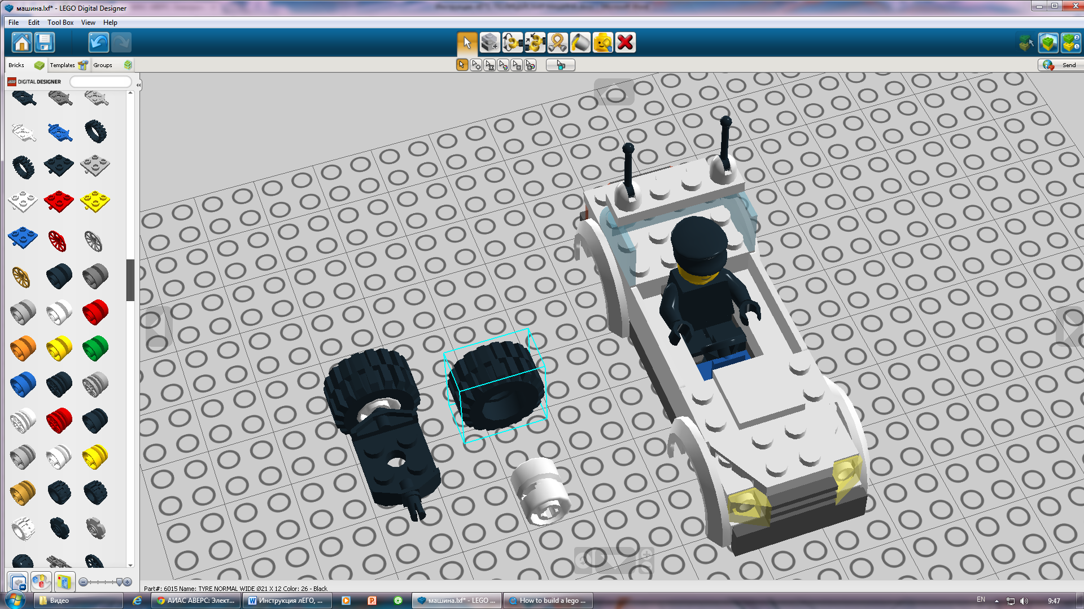
16. BRICK 1X2X2, WINDSCREEN 36 GR. 3X4X1 1/3, PLATE 4X4X2/3, PLATE1X4
